一开始的错误：

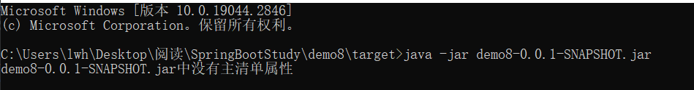

Pom.xml配置：

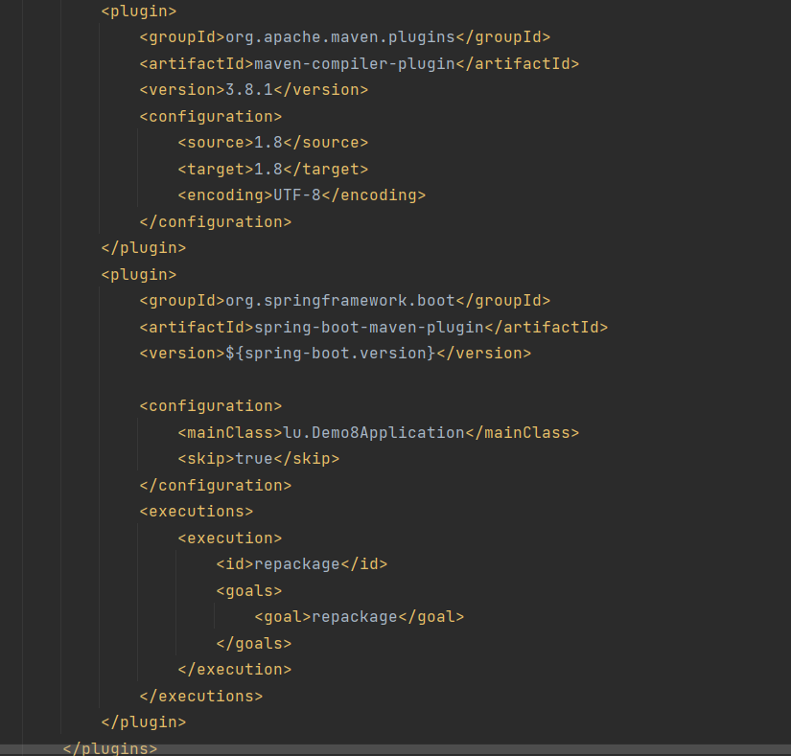

修改前打包目录：

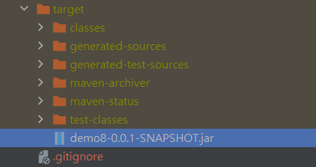

打开jar包中的META-INF文件夹下的MANIFEST.MF文件：

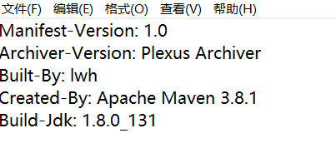

注释完后打包目录

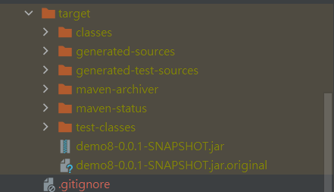

同样的操作：

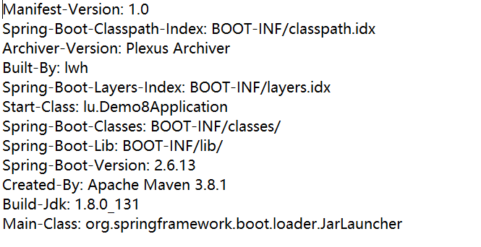

运行发现报错：

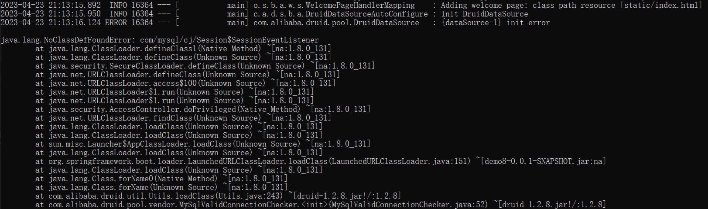

Pom.xml的版本依赖：

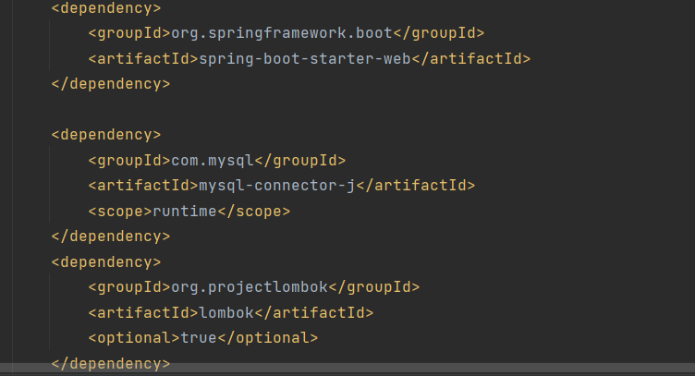

点进去看了一下发现：

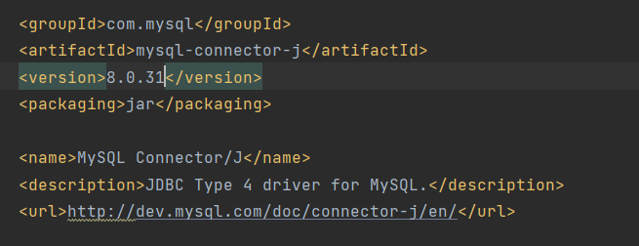

Mysql版本：

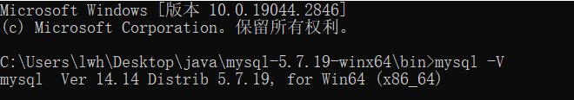

导入：

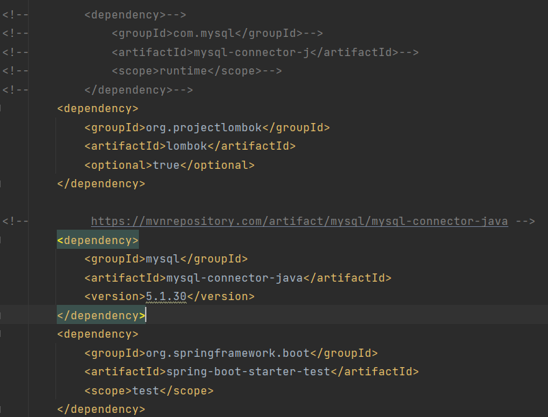

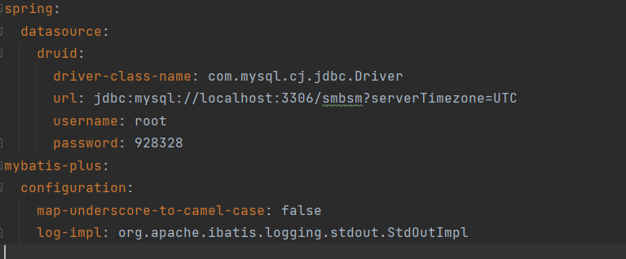

同时别忘了修改applocation.yml中的配置，将driver-class-name修改为：

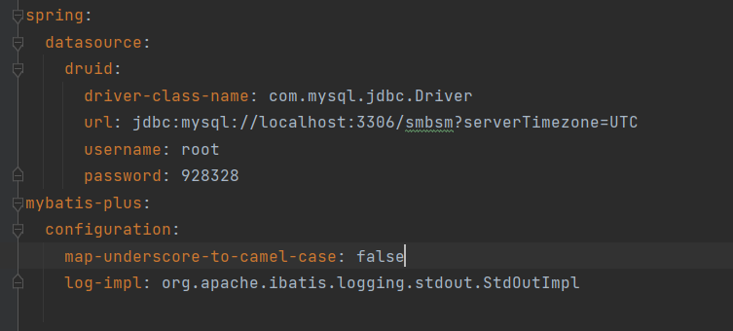

Ok

